ТВОРИМ, МЕЧТАЕМ, ДУМАЕМ, ПЛАНИРУЕМ, РЕШАЕМ

Печатный орган ДОО «Йолдыз» январь № 20

Предисловие

Помните заметку от 25 ноября 2018 года: «Нашего выпускника Сайфутдинова Камиля знают все. Это человек с позитивными взглядами на жизнь. С рождения оптимист. Верный друг. Короче, рубаха- парень! Так вот… он 22 июля умудрился одним из первых нашего сельского поселения покорить гору Эльбрус. Подъём с южной стороны, высота западной вершины- 5642 м.».
Так вот этот рубаха – парень проложил «Лыжню -2019» на своей малой родине. И не только сам пробежался по ней, но и вся его семья. Почти вся: самая маленькая осталась дома, лыжи ее размера в поселке не нашлись.
Так вот с этой позитивной фотографии открываем эстафету «Лыжня-2019». Все, кто уже на лыжах или только собирается, просим вставить фотографию со словами «Принимаю эстафету!» и «Передаю эстафету!». А между ними напишите свои впечатления от зимней прогулки. И не забываем вставить хештеги. Присоединяйтесь!

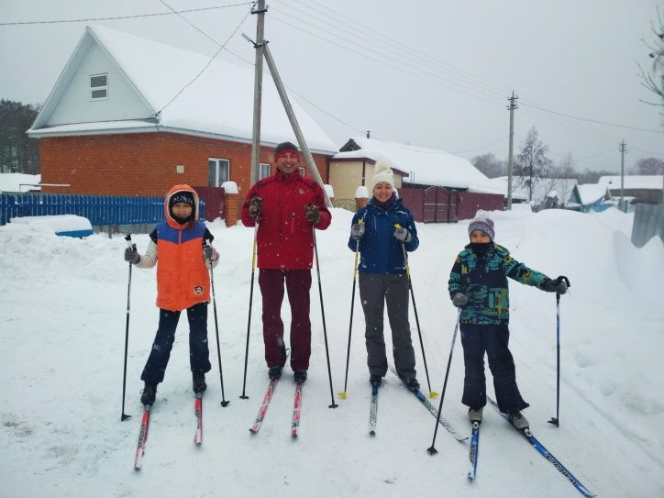
5 января 2019 года не стало Каримова Мухамата Каримовича, которому буквально на днях, 12 января, исполнилось бы 96 лет.
Все меньше остается с нами участников и свидетелей сороковых… Все меньше тех, чьей кровью полита дорога к Победе, к свободе, к мирной жизни. Горько сознавать, что время безжалостно, и близится день, когда мы увидим героев только на фотографиях, а их медали и ордена - в музеях и семейных архивах, а не на груди самих ветеранов.
Слава солдату Великой Отечественной войны Каримову Мухамату Каримовичу, одному из тех, кто принес Мир на нашу землю, а сегодня ушедшему от нас…
Наши самые глубокие и искренние соболезнования родным и близким ветерана. Скорбим вместе с вами.
Мы постараемся сохранить о них память и передать своим детям и внукам весь смысл слова «Победа».
Лыжня -2019
«Принимаю эстафету! - сказала Райля Галлямова, лыжница со стажем. - Лыжная прогулка приносит в жизнь незабываемые впечатления от притихшего леса в снежном обрамлении, запаха свежести, яркого солнца и синих теней. Встаньте на лыжи и наслаждайтесь всем этим…»

Передаю эстафету!
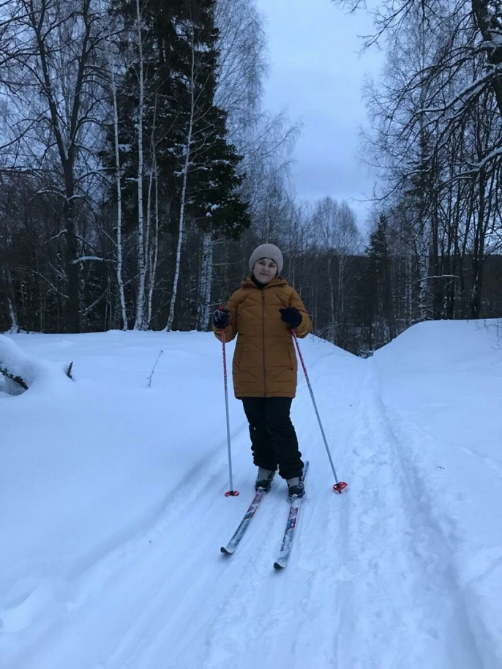

«Принимаем эстафету! - воскликнули хором горстка храбрецов, которые, не испугавшись холода, пришли на лыжный забег. - Прогуливаясь на лыжах и дыша морозным воздухом, чувствуешь себя счастливым. А любителям поваляться на диване и интернет – зависимым хотим сказать: вы сами себе вредите..»

Передаем эстафету!
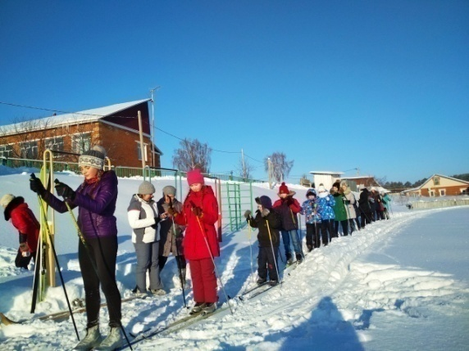

«Передаю эстафету!- счастливая от лыжной пробежки, сказала Светлана Владимировна.- Регулярные прогулки на открытом морозном воздухе заряжают энергией, придают сил, укрепляют здоровье и повышают работоспособность.
Мы так часто ссылаемся на занятость и всё откладываем на завтра. Зима, снег - берите лыжи и вперед.»
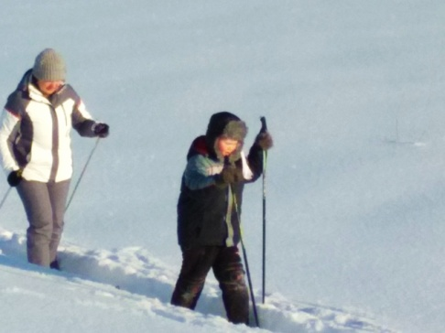

Никонову Михаилу Алексевичу и Миннеханову Самигулле Миннехановичу, участникам Великой Отечественной войны, проживающим в Урманчеевском сельском поселении, желаем здоровья, спокойствия, благополучия, счастья, теплых эмоций! Спасибо большое вам, дорогие ветераны. Вы проделали нелёгкий путь к миру и нашему счастью, мы всегда будем искренне гордиться вашими подвигами и самоотверженностью, великими делами и патриотизмом.
Низкий поклон Вам за героизм, смелость и стойкость. За то, что вы подарили нам свободу, жизнь. Вы гордость страны, Герои с большой буквы, пример для подражания.

«Принимаем эстафету! – сказала семья Хабибуллиных.- Кругом красота и необыкновенная тишина… Конечно, это не на горных лыжах по крутому склону, но удовольствия нисколько не меньше.Прекрасная прогулка по свежему воздуху. Вот в чём прелесть жизни в деревне: надел лыжи, вышел за ворота и ты уже на природе:)Нет ни людей, ни шума машин, ни суеты… Присоединяйтесь!»

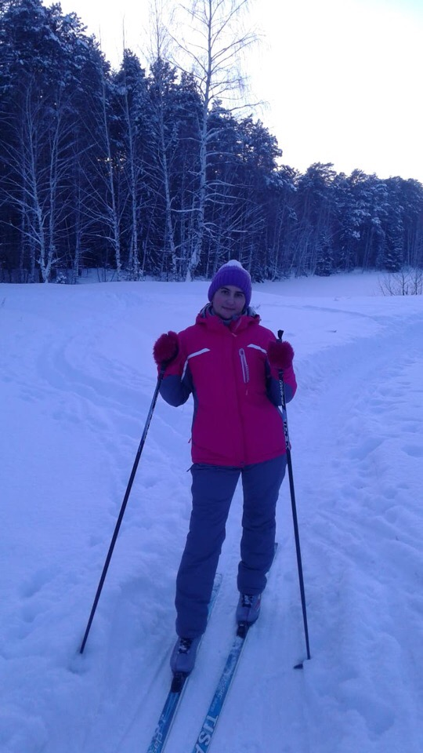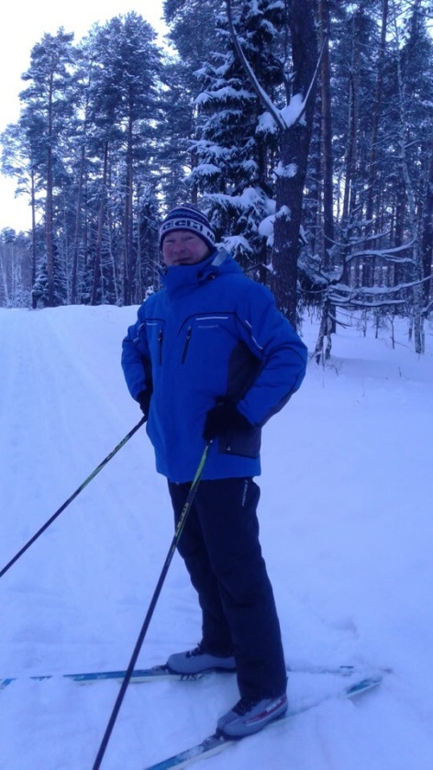

«Принимаю эстафету! – скромно сказал Володя Нестеров, наш артист, спортсмен, певец, активист… хороший парень, которого каждый день можно увидеть на лыжах. – Я любуюсь красотой природы, но самое главное: лыжные прогулки — замечательный способ повысить уровень иммунитета, сделать физическое здоровье крепче. Можно избавиться от склонности к постоянным простудам, закалить организм, стать выносливее. Ведь наше здоровье – это самое главное для нас.»
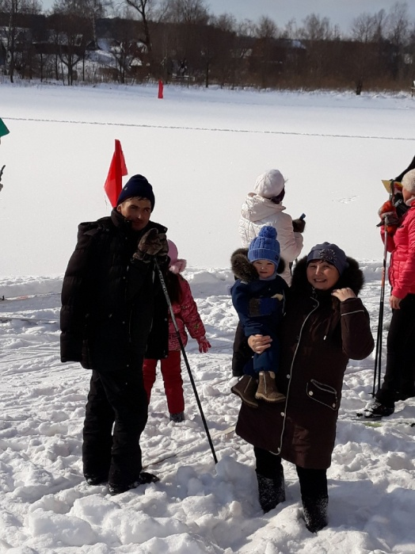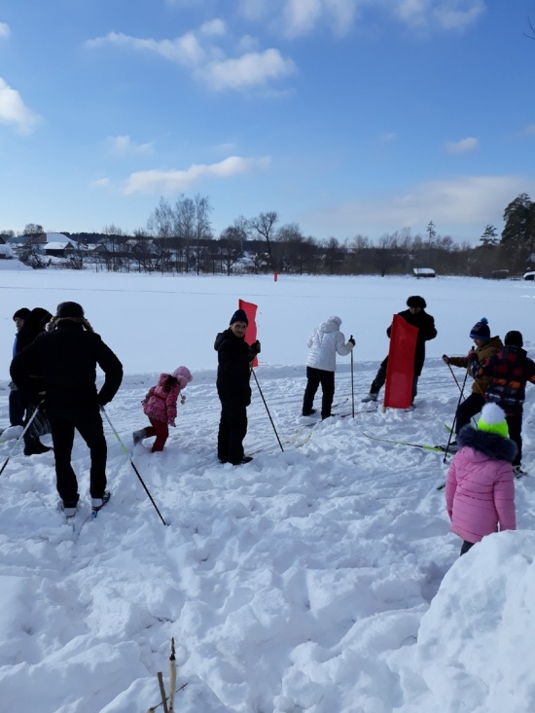

10 января. Четверг. Социальный видеопроект "Мы едины" № 18. «Притча о доброте». (Для учащихся 5-11 классов).
Если каждый будет делать добро в пределах своих возможностей, возможности добра станут безграничными. Фазиль Искандер.
Продавец магазина сказал: «Она заплатила самую высокую цену: отдала все, что имела…»
И сразу приходит на память стихотворение в прозе «Два богача» И. С. Тургенева:
«Когда при мне превозносят богача Ротшильда, который из громадных своих доходов уделяет целые тысячи на воспитание детей, на лечение больных, на призрение старых — я хвалю и умиляюсь.
Но, и хваля и умиляясь, не могу я не вспомнить об одном убогом крестьянском семействе, принявшем сироту-племянницу в свой разоренный домишко.
— Возьмем мы Катьку, — говорила баба, — последние наши гроши на нее пойдут, — не на что будет соли добыть, похлебку посолить…
— А мы ее… и не соленую, — ответил мужик, ее муж.
Далеко Ротшильду до этого мужика!»

14.01.2019. Казань. Ильдар Нуршаяхов - участник олимпиады «Путь к Олимпу!» по математике.
Ильдар, от всей души желаем тебе проявить себя, продемонстрировать свои дарования и таланты, выступить достойно и приобрести новых друзей. Уверены, что олимпиада станет для тебя этапом в жизни на пути к новым победам. Желаем успехов, нестандартных решений и новых достижений!
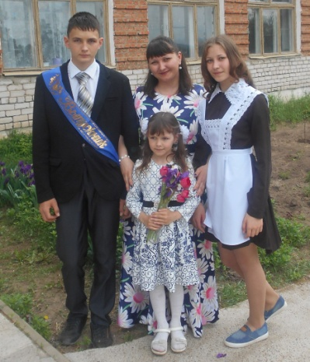

Уборка территории вокруг памятника погибшим воинам-землякам ежегодно закрепляется за учениками 5класса. В этом году ответственные учащиеся 5 класса под руководством Рината Шарифзяновича.
Так сегодня, 15 января, пятиклассники привели в порядок прилегающую к памятнику территорию. Поработали дружно, а главное: настроение было на высоте. Это было видно по их лицам, улыбкам. Они знают, что благоустройство памятника– это дань памяти перед поколением, прошедшим войну, перед их мужеством и стойкостью.
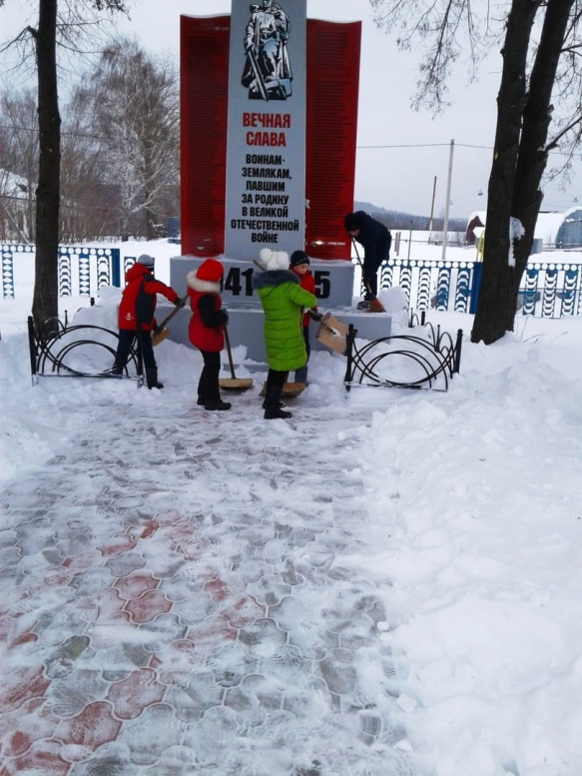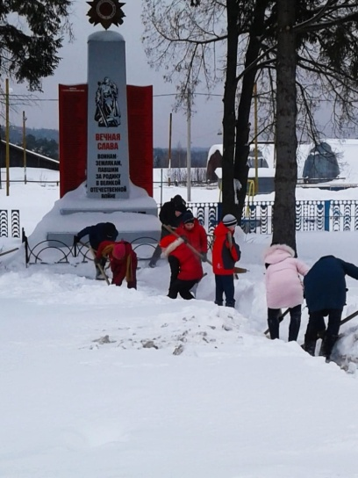
«Принимаем эстафету! – сказали семья Волковых: Илья Григорьевич, уважаемый директор школы, учитель физики, и Роза Ханифовна, учитель русского языка и литературы (общий стаж педагогической работы 85 лет!) .- Кроме ежедневных прогулок и утренней зарядки, мы любим совершать лыжные вылазки, которыми увлечены еще с юности. Молодежь, присоединяйся!»
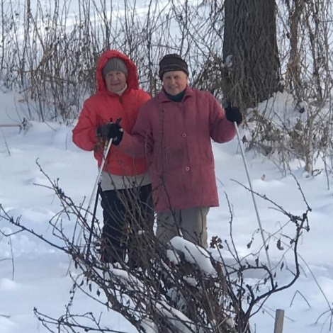
Зима на улице,
Дороги белые,
Снежинки кружатся
От ветра смелые,
А метель метет,
Метет метель,
Дороги все завьюжило
У нас, как в этой песне, все завьюжило, метель метет, занесло снегом памятник погибшим в Великой Отечественной войне землякам. Учащиеся 7 класса сами вызвались очистить памятник от снега и прилегающую к нему территорию. Сказали – сделали.
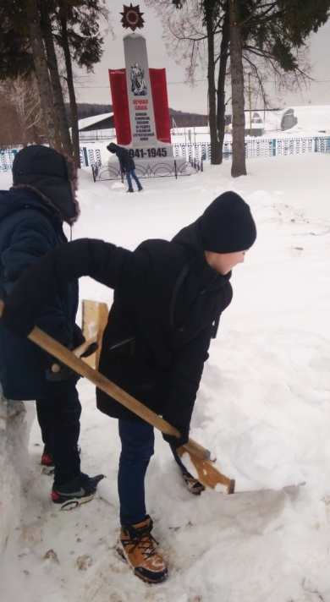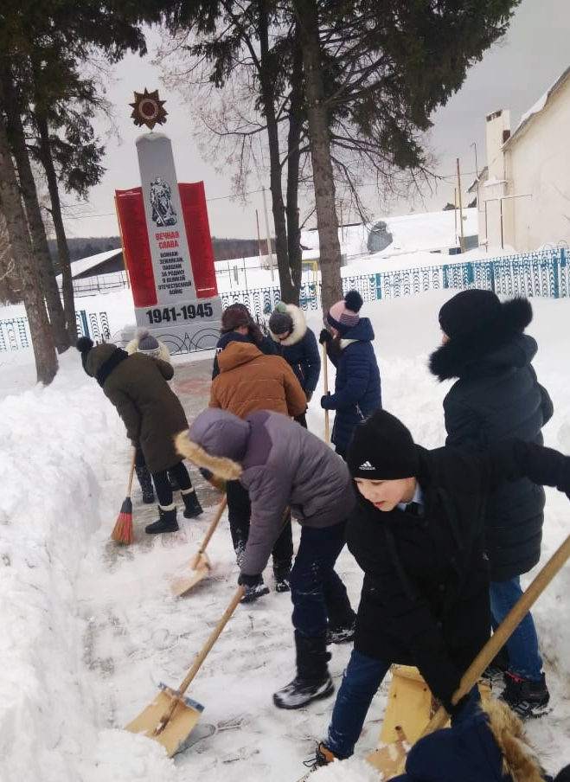
17 января. Четверг. Социальный видеопроект "Мы едины" № 19. «Мудрые мысли» (Для учащихся 5-11 классов).
Цитаты и афоризмы, фразы и высказывания, мудрые мысли людей, великих и обычных, способствуют осознанному восприятию действительности, расширяют сознание, вселяют уверенность, избавляют от страха, могут сподвигнуть к действиям и опыт, знакомясь с которыми, мы избегаем ошибок.
Мудрые мысли дарят нам освобождение от многочисленных иллюзий и сомнений.

இ Счастье — как здоровье: когда его не замечаешь, значит, оно есть. И.С. Тургенев
இ Берегите в себе человека. А.П.Чехов
இ Есть престранные люди, которые поступают с друзьями, как с платьем: до тех пор употребляют, пока износится, а там и кинут. М.Ю.Лермонтов
இ Добро по указу- не добро. И.С. Тургенев
இ Боишься- не делай, делаешь- не бойся, а сделал- не сожалей. Чингисхан (основатель и Монгольской империи, полководец)
இ Жизнь научила меня, что такое истинное мужество: это способность противостоять осуждению среды. Сент-Экзюпери (известный французский писатель, поэт и профессиональный лётчик, эссеист)

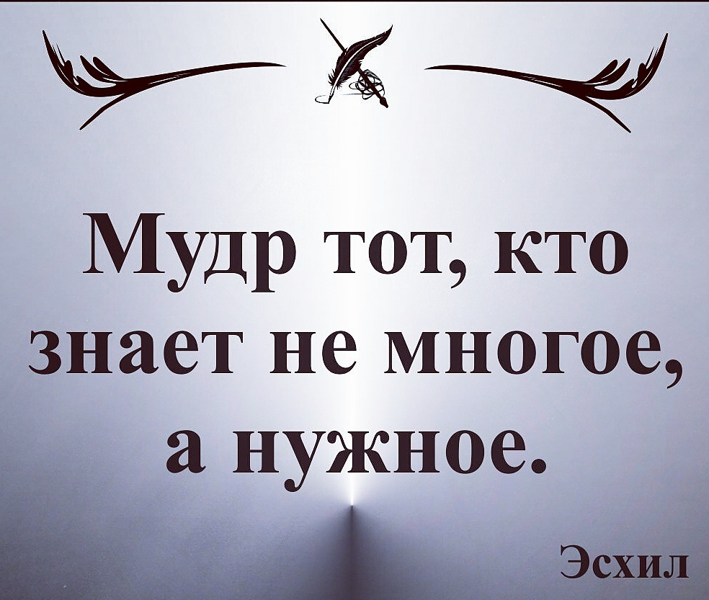

Военная присяга- это клятва, торжественное обещание, которое дает гражданин при вступлении в ряды Вооруженных Сил РФ.
Такую присягу сегодня, 20.01.2019. в 10 часов, произнес Ильнур Ибраев, который призвался 15 декабря 2018 года:
Я, ИБРАЕВ ИЛЬНУР НАИЛЕВИЧ, торжественно присягаю на верность своему Отечеству -Российской Федерации. Клянусь свято соблюдать Конституцию Российской Федерации, строго выполнять требования воинских уставов, приказы командиров и начальников. Клянусь достойно исполнять воинский долг, мужественно защищать свободу, независимость и конституционный строй России, народ и Отечество.
Поздравляем Ильнура с таким событием и желаем, чтобы армейская служба прошла с пользой для тебя, чтоб ты стал настоящим мужчиной – мужественным, сильным, способным защитить себя и тех людей, которых ты любишь, а самое главное – чтоб ты вернулся живым и здоровым…

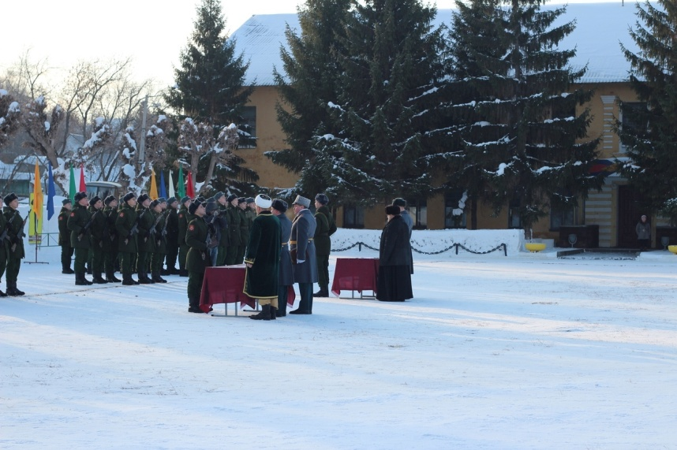

Наш Артем, ученик 8 класса, сейчас вместе со своим наставником Людмилой Александровной находится в Казани, где принимает участие во Всероссийской олимпиаде школьников по биологии.
Артём!!! Какие бы результаты ты ни показал, работа, проделанная тобой до этой олимпиады, уже заслуживает самого искреннего уважения. Мы желаем тебе достойно выступить на соревнованиях, продемонстрировать все свои знания и представить свой район - школу с самой лучшей стороны. Успехов, удачи и везения!
Сегодня наша Катя Никитина участвовала на зональном этапе районного конкурса отрядных вожатых «Замечательный вожатый». Было 5 туров: визитка, провести что-то очень интересное с учениками, ответы на вопросы по теории РДШ, решение педагогических ситуаций, тест «Первая доврачебная помощь вожатого». Катя во всех состязаниях показала себя с лучшей стороны, и она прошла на районный тур. Катенька, мы от души тебя поздравляем с этим успехом и желаем также достойно выступить в финале.
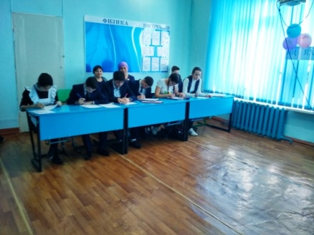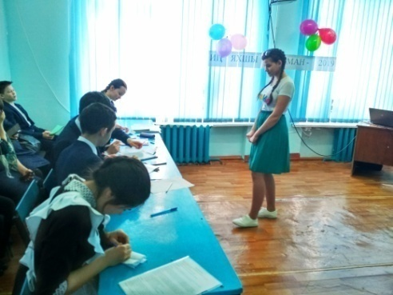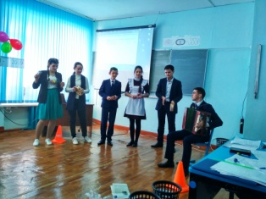
Уважаемые учащиеся, родители и жители нашего поселения.
Напоминаем Вам, что нужно принести фотографии участников Великой Отечественной войны, призванных с территории Мамадышского муниципального района Республики Татарстан. С фотографиями участников представляются следующие сведения: воинское звание; фамилия, имя, отчество полностью; число, месяц, год рождения; дата призыва; дата гибели (смерти); награды.
Нужно принести до 5 февраля. Светлана Владимировна сама отвезет в Военный комиссариат, где отсканируют фотографию, а вам вернет оригинал.
Данные фотографии будут размещены в Подмосковье на территории парка «Патриот» в терминале галереи «Дорога Памяти» к Главному храму Вооружённых Сил Российской Федерации. Открытие Главного храма планируется в 2020 году.
P.S. У вас все это есть. Нужно просто взять фотографию и принести в школу. Полная информация про многих есть в #бессмертныйполкЗСОШ в нашей группе.

24 января. Четверг. Социальный видеопроект "Мы едины" № 20. Часть I «Блокада Ленинграда» (Для учащихся 5-11 классов).

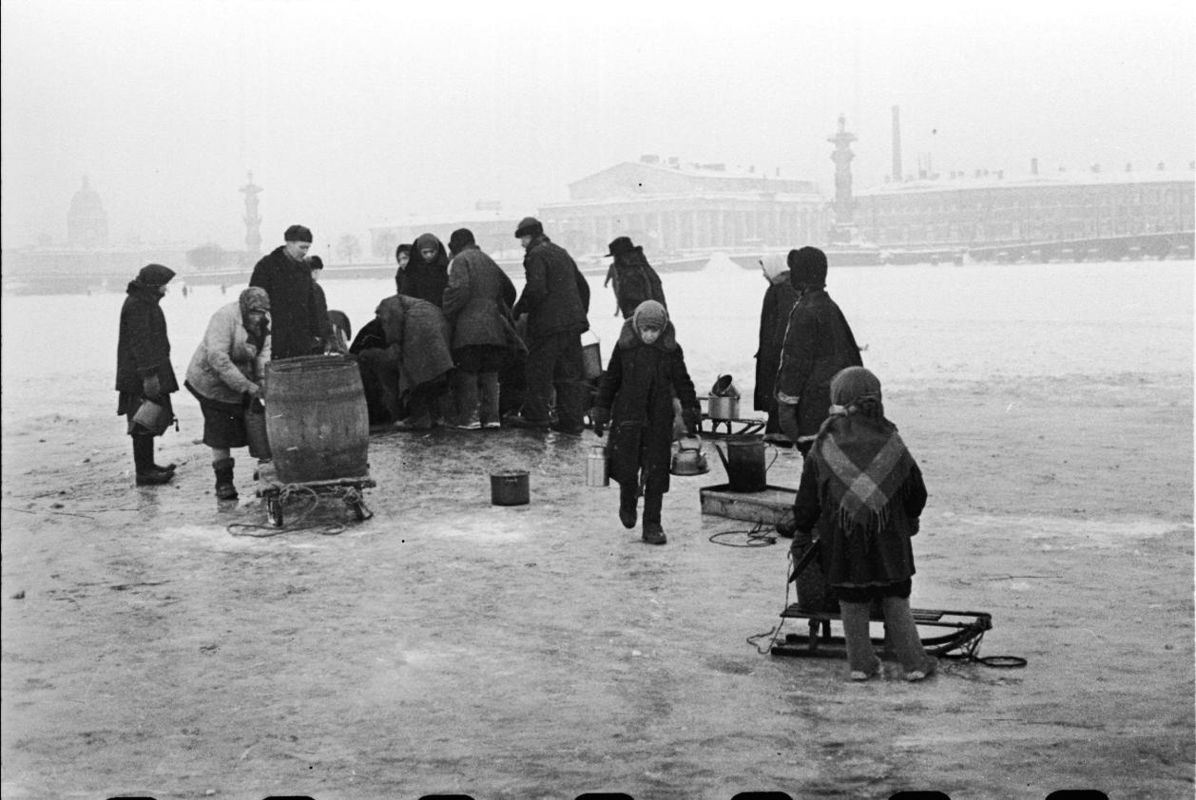
25 января. Четверг. Социальный видеопроект "Мы едины" № 21. Часть II Фильм «Блокадные дневники детей» (Для учащихся 5-11 классов).
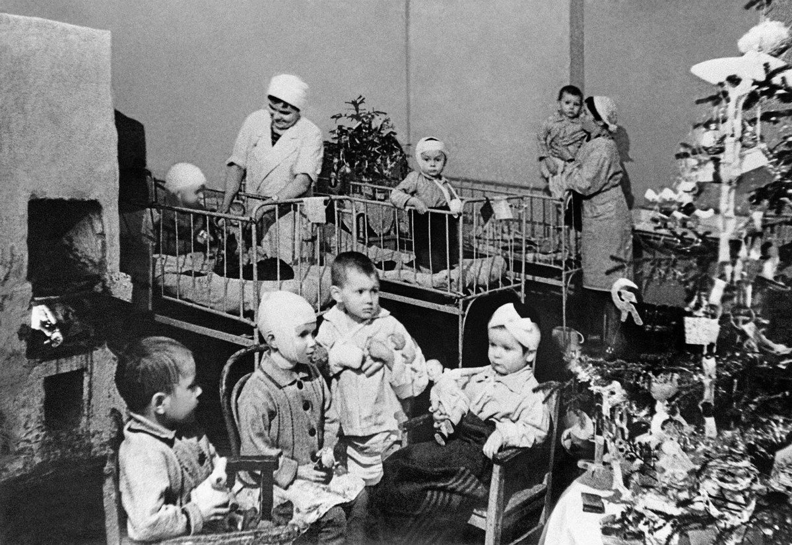
31 января. Четверг. Социальный видеопроект "Мы едины" № 22. « Наши Герои Советского Союза » (Для учащихся 5-11 классов).
Коротко было рассказано про наших земляков.

Просвирнин Михаил Андреевич (1912 – 1973)
За отвагу и геройство, проявленные в боях на Букринском плацдарме, 28 октября 1943 года командир 7-й гвардейской механизированной бригады гвардии подполковник А. М. Пахомов представил гвардии сержанта Просвирнина Михаила Андреевича к званию Героя Советского Союза. Указ Президиума Верховного Совета СССР был подписан 3 июня 1944 года.

Максимов Иван Тихонович (1924-1987)
Указом Президиума Верховного Совета СССР от 29 июня 1945 года старший лейтенант Иван Максимов был удостоен высокого звания Героя Советского Союза с вручением ордена Ленина и медали «Золотая Звезда»^{[1]}.

Москвин Михаил Кириллович (1910-1969)
Указом Президиума Верховного Совета СССР от 17 октября 1943 года за «образцовое выполнение боевых заданий командования на фронте борьбы с немецкими захватчиками и проявленные при этом мужество и героизм» гвардии старший лейтенант Михаил Москвин был удостоен высокого звания Героя Советского Союза с вручением ордена Ленина имедали «Золотая Звезда» за номером 1225.

Нигматуллин Гафият Ярмухаметович (1915-1945)
Указом Президиума Верховного Совета СССР от 21 марта 1940 года за «образцовое выполнение боевых заданий командования на фронте борьбы с финской белогвардейщиной и проявленные при этом отвагу и геройство» младший политрук Гафият Нигматуллин был удостоен высокого звания Героя Советского Союза с вручением ордена Ленина имедали «Золотая Звезда» за номером 303. Является первым уроженцем Татарстана — Героем Советского Союза. Погиб в бою на территории Германии 8 мая 1945 года.

Смирнов Георгий Семенович (1914-1941) - командир эскадрильи 81-го авиационного полка. Лейтенант Г. С. Смирнов дважды представлялся к званию Героя Советского Союза в 1941 и 1942 годах. Однако представления не были реализованы, затерялись документы.
9 ноября 1941 года умер от ран полученных при вынужденной посадке самолета.
В 2008 году , благодаря стараниям руководства Военного комиссариата РТ и непосредственном участии детей Георгия Семеновича, указом президента РФ В.В. Путина от 8 марта 2008 года лейтенанту Смирнову Георгию Семеновичу присвоено звание – Героя Российской Федерации посмертно.

Было дано задание : подробно изучить биографии Героев, чтобы
21 февраля провести беседу за круглым столом.
#спасибодедузапобеду #помнимгордимся #рдшрт #снтрт #ЗверосовхозскаяСОШ
